Les tests d’identification en Chimie
Les tests d’ions
Protocole :
- A l’aide d’un bécher, mettre un peu de solution à tester dans un tube à essais
- Ajouter quelques gouttes de détecteur (soude, nitrate d’argent…)
- Observer si un précipité se forme
Schéma :
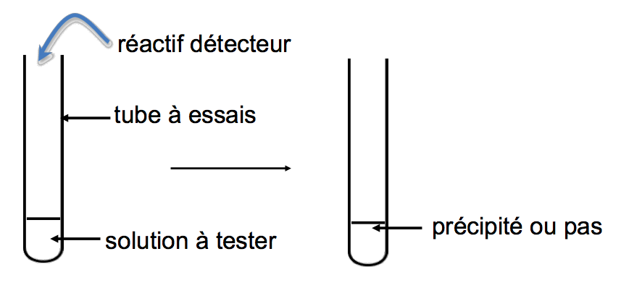

Si un précipité se forme : indiquer sa couleur sur le schéma et le colorier. Observer sa couleur pour en déduire l’ion présent.

- Avec comme détecteur la soude (ou hydroxyde de sodium : Na⁺ + HO⁻), on identifie les ions métalliques :
Si le précipité est bleu : des ions cuivre (II) Cu²⁺ sont présents dans la solution inconnue

- Avec comme détecteur le nitrate d’argent, on identifie les ions chlorure Cl⁻ :
Si le précipité est blanc et qu’il noircit à la lumière, des ions chlorure sont présents dans la solution inconnue.

Si aucun précipité ne se forme, aucun des ions testés n’est présent.

Attention, pour détecter les ions hydrogène H⁺ et les ions hydroxyde HO⁻, on utilise le papier pH

Le test du pH

Protocole pour mesurer le pH d’une solution

- Mettre un peu de solution à tester dans un bécher
- Mettre un morceau de papier pH dans une coupelle
- A l’aide d’un agitateur, prélever une goutte de liquide à tester et la déposer sur le morceau de papier pH
- Observer la couleur du papier pH pour en déduire la valeur du pH de la solution à tester.

Échelle de pH :

pH
1
7
14
pH = 7
Solution neutre
pH<7
Solution acide
pH>7
Solution basique
de plus en plus acide
de plus en plus basique
ions hydrogène H⁺ majoritaires
ions hydroxyde HO⁻ majoritaires

Schéma d’un test de pH
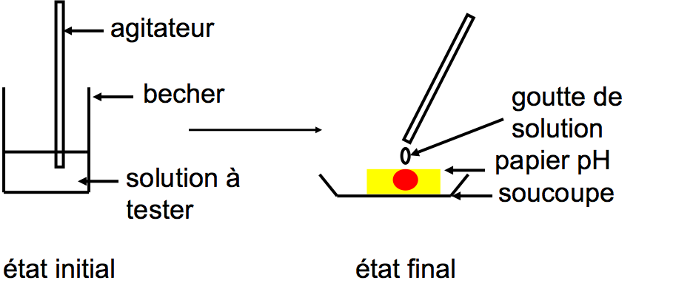

Récapitulatif des tests à connaître
Espèce chimique testée | détecteur | Observation
ions chlorure Cl⁻ | nitrate d’argent | précipité blanc qui noircit à la lumière
ions cuivre (II) Cu²⁺ | soude = hydroxyde de sodium ( Na⁺ + HO⁻) | précipité bleu
ions fer (III) Fe³⁺ | soude | précipité orange/rouge
ions fer (II) Fe²⁺ | soude | précipité vert
dioxyde de carbone CO₂ | eau de chaux (agiter) | précipité blanc (« trouble blanc »)
dihydrogène H₂ | flamme | détonation
eau H₂O | sulfate de cuivre anhydre (poudre blanche) | Le sulfate de cuivre anhydre devient bleu

